6. Расчет гидропескоструйной перфорации.

Рассчитать процесс гидропескоструйной перфорации на глубине L = 950м. Скважина имеет эксплуатационную колонну с условным диаметром D = 0,114м и толщиной стенки s = 0,0074мм. При обработке используют колонну НКТ с условным диаметром d = 0,06м, s = 0,005м. Применяют насадки диаметром 0,0045м. Перепад давления Δр_{т} + Δр_{к} = 0,115МПа/100м. Группа прочности Д.
Решение[3].
V_{ж} = 1,88 ·D ²вн· L = 1,88·0,0992²·950 = 17,56 м³,
где V_{ж} – общее количество жидкости;
D_{вн} = 0,0992 - внутренний диаметр эксплуатационной колонны, м.
D_{вн} = D - 2· s = 0,114 – 2·0,0074 = 0,0992м;
Q_{п} = 1,13·D ²вн· L ·с_{п} = 1,13·0,0992²·950·100 = 1056кг,
где Q_{п} – общее количество песка;
с_{п} = 100 - объемная концентрация песка в 1мжидкости, кг/м.
Q = 1,414· μ ·n_{н} ·f_{н} ·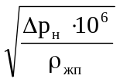= 1,414 ·0,82 ·4· 0,000016· 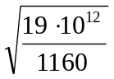= 9 м³/с,
где Q – расход рабочей жидкости;
μ = 0,82 – коэффициент расхода;
n_{н} = 4 – количество насадок, шт;
f_{н} = 0,000016 – плщадь поперечного сечения насадки на выходе, м²;
f_{н} = 0,785·0,0045² = 0,000016 м²;
Δр_{н} = 19 – потери давления в насадках, МПа;
ρ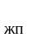 - плотность жидкости – песконосителя
ρ = ρ·(1- β) + ρ· β= 1000·(1- 0,107) + 2500·0,107 =1160 кг/м,
где ρ= 1000 - плотность рабочей жидкости, кг/м;
ρ= 2500 – плотность песка, кг/м;
β =0,107 - объемная концентрация песка в смеси;
β= 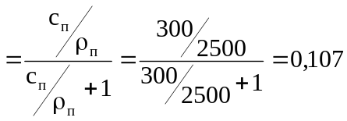;
Р = Δр_{т} + Δр_{к} + Δр_{н} + Δр_{п} = 0,115·9,5 + 19 + 3,5 = 23,6МПа,
где Р – гидравлические потери при проведении гидропескоструйной перфорации;
Δр_{п} = 3,5 – потери давления в полости, образовавшейся при воздействии на породу абразивной струи, МПа.
Р_{уд} 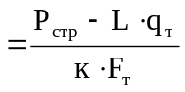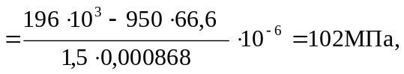
где Р_{уд} – допускаемое давление на устье;
Р_{стр} = 196 – страгивающая нагрузка резьбового соединения НКТ, кН;
q_{т} = 66,6 – вес 1м трубы НКТ, Н/м[5];
F_{т} = 0,000868 – площадь поперечного сечения трубы НКТ.
Условие безопасной работы выполняется:
Р_{уд} = 102 > 23,6 = Р;

